МИНИCTEPCTBO НАУКИ И ВЫСШЕГО ОБРАЗОВАНИЯ
РОССИЙСКОЙ ФЕДЕРАЦИИ
Федеральное государственное автономное образовательное учреждение
высшего образования
«СЕВЕРО-КАВКАЗСКИЙ ФЕДЕРАЛЬНЫЙ УНИВЕРСИТЕТ»
Институт информационных технологий и кибербезопасности
Кафедра программной инженерии

Отчет к лабораторной работе № 9
Вариант 9
Тема: Бинарное дерево. Обходы. BST
Дисциплина: Алгоритмы и структуры данных

Выполнила:
Студент группы ПИЖ-б-о-25-1 (1), направление подготовки: 09.03.04 «Программная инженерия»
Калмазова Серафима Владимировна

Проверила:
ассистент кафедры программной инженерии
Белик Ангелина Игоревна

Ставрополь 2026
Цель работы: 1. Реализовать структуру данных «бинарное дерево» и изучить различные способы его обхода (прямой, симметричный, обратный, уровневый)
2. Реализовать бинарное дерево поиска (BST) с операциями вставки, удаления и поиска
3. Освоить применение рекурсии для работы с деревьями
4. Проанализировать сложность операций в BST
5. Научиться визуализировать структуру дерева

Теоретическая часть
1. Бинарное дерево
Бинарное дерево – это иерархическая структура данных, в которой каждый узел имеет не более двух потомков: левый и правый. Такая структура напоминает перевёрнутое дерево: корень сверху, листья снизу.
Основные термины:
- Корень (root) – верхний узел дерева, с которого начинается обход.
- Лист (leaf) – узел без потомков (самый нижний).
- Внутренний узел – узел, у которого есть хотя бы один потомок.
- Высота дерева – максимальное расстояние от корня до самого дальнего листа.
- Уровень – расстояние от корня (корень – уровень 0, его дети – уровень 1 и т.д.).
Пример:
text
10
/ \
5 15
/ \ \
3 7 20
/ /
6 18
Здесь 10 – корень, 3, 6, 18 – листья, высота = 4.

2. Обходы бинарного дерева
Обход – это способ «посетить» все узлы дерева в определённом порядке. Существует четыре основных вида:
Прямой обход (pre-order): сначала посещаем корень, потом левое поддерево, потом правое. Порядок: корень → левый → правый. Для дерева выше результат: 10, 5, 3, 7, 6, 15, 20, 18.
Симметричный обход (in-order): сначала левое поддерево, потом корень, потом правое. Порядок: левый → корень → правый. Результат: 3, 5, 6, 7, 10, 15, 18, 20. Важно: для BST этот обход даёт отсортированную последовательность.
Обратный обход (post-order): сначала левое, потом правое, потом корень. Порядок: левый → правый → корень. Результат: 3, 6, 7, 5, 18, 20, 15, 10. Используется, например, для удаления дерева (сначала удаляем детей, потом родителя).
Уровневый обход (level-order): узлы посещаются по уровням, слева направо. Реализуется через очередь. Результат: 10, 5, 15, 3, 7, 20, 6, 18.

3. Бинарное дерево поиска (BST)
BST – это бинарное дерево, в котором для каждого узла выполняется правило:
Все ключи в левом поддереве меньше ключа узла, а все ключи в правом поддереве больше.
Пример BST:
text
50
/ \
30 70
/ \ / \
20 40 60 80
Свойства BST:
- Симметричный обход (in-order) даёт отсортированную последовательность.
- Поиск, вставка и удаление в среднем работают за O(log n) – как бинарный поиск в отсортированном массиве.
- В худшем случае (если дерево вырождается в список) – O(n).

4. Операции с BST
Поиск: сравниваем ключ с текущим узлом. Если равен – нашли. Если меньше – идём в левое поддерево, если больше – в правое. Рекурсивно или циклом.
Вставка: идём по дереву как при поиске, пока не найдём пустое место (nullptr), и вставляем новый узел туда. Дубликаты обычно не вставляются.
Удаление: три случая:
- Лист – просто удаляем узел.
- Один ребёнок – заменяем узел его единственным ребёнком.
- Два ребёнка – находим минимальный узел в правом поддереве (или максимальный в левом), копируем его значение в удаляемый узел, а затем удаляем этот минимальный узел рекурсивно.

5. Вычисление характеристик дерева
Высота: 0 для пустого дерева, иначе 1 + max(высота левого, высота правого).
Количество узлов: 0 для пустого, иначе 1 + узлы слева + узлы справа.
Количество листьев: лист – узел без детей. Если узел лист – возвращаем 1, иначе сумму листьев левого и правого поддеревьев.

6. Сбалансированные деревья
Сбалансированное дерево – дерево, в котором разница высот левого и правого поддеревьев у каждого узла не превышает 1.
Почему важно: если дерево сбалансировано, высота = O(log n), и все операции (поиск, вставка, удаление) работают за O(log n). Если дерево вырождено в список, высота = n, и операции работают за O(n).
Чтобы построить сбалансированное BST из отсортированного массива, берём средний элемент как корень, левую половину – в левое поддерево, правую – в правое, и так рекурсивно. Это даёт минимальную высоту log₂(n).

Ход выполнения лабораторной работы
Ссылка на Git-репозиторий: https://github.com/serafima2007k-code/algoritms.git
Индивидуальные задания
Часть 1. Бинарное дерево и обходы
Каждый вариант содержит задание реализовать бинарное дерево с указанными операциями:
№ вар. –9
Обязательные операции – preOrder, inOrder, postOrder, levelOrder
Дополнительное задание – Проверить, является ли дерево полным

Часть 2. Бинарное дерево поиска (BST)
Каждый вариант содержит задание реализовать BST с указанными операциями:
№ вар. –9
Обязательные операции – insert, search, inOrder, remove
Дополнительное задание – Построение BST из отсортированного массива (сбалансированно)

Часть 3. Применение BST
Задание для всех вариантов:
Реализовать программу, которая:
1. Создаёт BST из последовательности случайных чисел (N = 20)
2. Выполняет симметричный обход и выводит отсортированную последовательность
3. Находит минимальный и максимальный элемент
4. Находит высоту дерева
5. Удаляет элемент, введённый пользователем, и выводит дерево после удаления
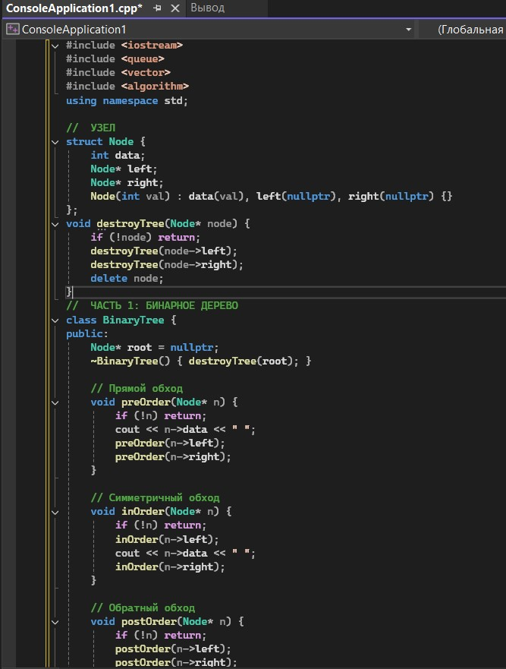
Рисунок 1 – код программы

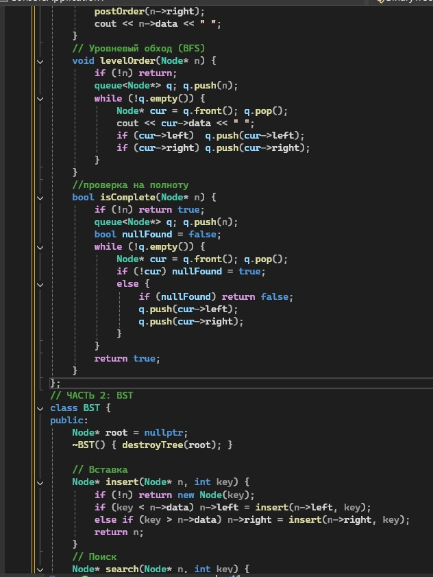
Рисунок 2 – код программы(продолжение)

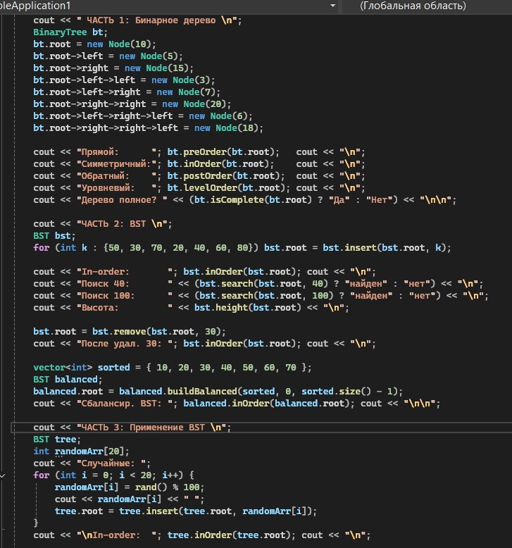
Рисунок 3 – код программы(продолжение)

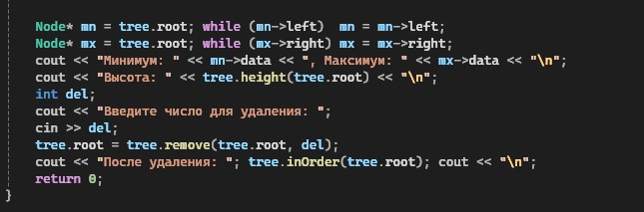
Рисунок 4 – код программы(продолжение)
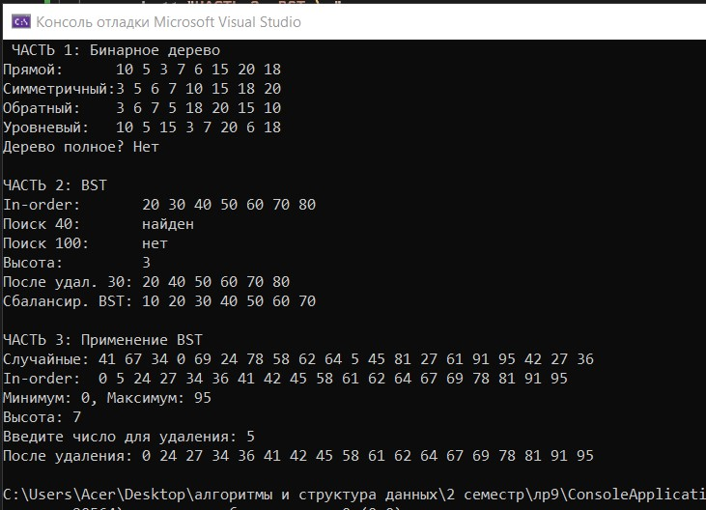
Рисунок 5 – результат программы

Анализ сложности всех операций
Операция | Средний случай | Худший случай
Поиск в BST | O(log n) | O(n)
Вставка в BST | O(log n) | O(n)
Удаление в BST | O(log n) | O(n)
Обходы (pre, in, post, level) | O(n) | O(n)
Построение сбалансированного BST | O(n) | O(n)
Проверка на полноту | O(n) | O(n)

Контрольные вопросы
1. Что такое бинарное дерево? Из каких элементов оно состоит?
Бинарное дерево – это иерархическая структура данных, в которой каждый узел имеет не более двух потомков: левого и правого. Состоит из узлов, каждый из которых хранит данные и два указателя (на левого и правого ребёнка). Верхний узел называется корнем, узлы без детей – листьями.
2. В чём отличие бинарного дерева от бинарного дерева поиска (BST)?
Обычное бинарное дерево не накладывает никаких ограничений на расположение значений – данные могут быть в любом порядке. BST же требует, чтобы для каждого узла все значения в левом поддереве были меньше значения узла, а все в правом – больше. Это свойство делает BST удобным для быстрого поиска.
3. Какие существуют виды обхода бинарного дерева? В чём их особенности?
Четыре вида:
- Pre-order (корень → левый → правый) – используется для копирования дерева.
- In-order (левый → корень → правый) – для BST даёт отсортированную последовательность.
- Post-order (левый → правый → корень) – для удаления дерева (сначала дети, потом родитель).
- Level-order (по уровням, BFS) – для обхода в ширину, реализуется через очередь.
4. Какой обход даёт отсортированную последовательность для BST?
Симметричный обход (in-order). Это свойство вытекает из определения BST: левое поддерево содержит меньшие элементы, правое – большие, а мы посещаем их в порядке «левый – корень – правый».
5. Какова сложность операций поиска, вставки и удаления в BST? От чего она зависит?
В среднем – O(log n), в худшем – O(n). Зависит от высоты дерева, которая, в свою очередь, зависит от порядка вставки. Если вставлять случайные элементы – высота ≈ log n. Если вставлять по возрастанию – дерево вырождается в список длины n.
6. Что происходит с BST, если вставлять элементы в отсортированном порядке?
Дерево вырождается в односвязный список. Каждый новый узел становится правым ребёнком предыдущего. Высота становится n, и все операции деградируют до O(n). Это главный недостаток обычного BST.
7. Какие три случая нужно рассмотреть при удалении узла из BST?
- Узел – лист (нет детей): просто удаляем его.
- Узел имеет одного ребёнка: заменяем узел его ребёнком.
- Узел имеет двух детей: находим минимальный узел в правом поддереве (или максимальный в левом), копируем его значение в удаляемый узел, а затем рекурсивно удаляем этот минимальный узел.
8. Как найти наименьший элемент в BST? Наибольший?
Наименьший – идём от корня влево, пока есть левый ребёнок. Последний узел и будет минимумом. Наибольший – идём вправо, пока есть правый ребёнок.
9. Как вычислить высоту бинарного дерева рекурсивно?
Если узел пуст – высота 0. Иначе: 1 + max(высота левого, высота правого). Рекурсивно применяем к обоим поддеревьям и берём максимум.
10. Что такое наименьший общий предок (LCA) двух узлов в дереве?
LCA – это самый глубокий узел, который является предком обоих заданных узлов. Для BST его легко найти: если оба узла меньше текущего – идём влево, если оба больше – вправо, иначе текущий узел и есть LCA.
11. Как проверить, является ли бинарное дерево BST?
Основной способ – выполнить in-order обход и проверить, что полученная последовательность строго возрастает. Если хотя бы одна пара идёт не по порядку – это не BST. Альтернативно можно передавать в рекурсию диапазон допустимых значений (min, max) для каждого узла.
12. Что такое сбалансированное дерево? Почему это важно для производительности?
Сбалансированное дерево – такое, в котором разница высот левого и правого поддеревьев у каждого узла не больше 1. Это важно, потому что от высоты зависит сложность операций: при высоте log n операции работают за O(log n), а при вырождении в список – за O(n).
13. Как преобразовать несбалансированное BST в сбалансированное?
Нужно выполнить in-order обход несбалансированного дерева и сохранить элементы в массив (они будут отсортированы). Затем рекурсивно строить новое дерево: средний элемент массива становится корнем, левая половина – левым поддеревом, правая – правым. Это даёт сбалансированное дерево за O(n).
14. Как восстановить дерево по массиву обхода (in-order + pre-order)?
Первый элемент pre-order – это корень. Находим его в in-order – всё, что слева от него, принадлежит левому поддереву, всё, что справа – правому. Рекурсивно повторяем для каждой части, используя соответствующие фрагменты pre-order и in-order. Аналогично можно восстановить по in-order + post-order.
15. Как реализовать итеративный (не рекурсивный) обход бинарного дерева?
Используя собственный стек (или очередь для level-order).
- Для pre-order: кладём корень в стек, затем в цикле извлекаем узел, выводим, кладём сначала правого, потом левого ребёнка.
- Для in-order: идём влево, складывая узлы в стек, пока есть левый ребёнок, затем извлекаем из стека, выводим и переходим к правому поддереву.
- Для post-order: используется два стека или один стек с маркерами.
- Для level-order: используется очередь.

Вывод: 1. Реализовала структуру данных «бинарное дерево» и изучить различные способы его обхода (прямой, симметричный, обратный, уровневый)
2. Реализовала бинарное дерево поиска (BST) с операциями вставки, удаления и поиска
3. Освоила применение рекурсии для работы с деревьями
4. Проанализировала сложность операций в BST
5. Научилась визуализировать структуру дерева

